Orientações:
- Preencher, e enviar via e-mail para pgalimentos@uel.br, no formato word

- Atenção nas normas do Regulamento § 1

Conforme Regulamento dos Programas de Pós-Graduação Stricto sensu.
– CEPE 037/2016

Normas para Defesa de Dissertação ou Tese:

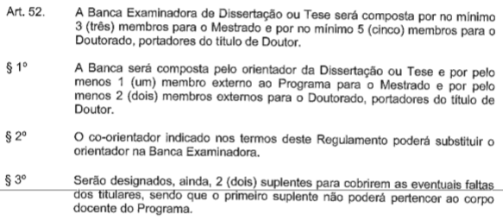

HOMOLOGAÇÃO BANCA DEFESA DE DISSERTAÇÃO DE MESTRADO

Londrina, __de________de 20__.

Prezada Senhora:

Informamos que o seu nome foi homologado pela PROPPG para constituir a Banca Examinadora da Dissertação de Mestrado em Ciência de Alimentos, conforme segue:

ESTUDANTE:
TÍTULO DA TESE:
DATA PARA DEFESA:
LOCAL:
HORÁRIO:

BANCA EXAMINADORA:
NOME COMPLETO | DEPTO / CENTRO / INSTITUIÇÃO
ORIENTADOR
 | UEL/CCA/DCTA
TITULARES
SUPLENTES

DATA: __________

Atenciosamente,

Comissão Coordenadora do Programa de Pós-Graduação
em Ciência de Alimentos
À
Profa. Dra.
Centro / Departamento
Instituição
Endereço

